Especificação de Casos de Uso
<Subtítulo do documento – se houver>

<Nome do Projeto>
Cliente: <Nome do Cliente>
< Insira o logo do cliente ou do projeto >

Versão <Versão do documento> | <Data da versão do documento>
Responsável: <Nome do responsável pelo documento>

Histórico de Alterações
<Registre aqui as alterações feitas no documento. Não esqueça de indicar o último identificador utilizado para casos de uso (Último UC).>
Histórico de Alterações
Data | Versão | Descrição | Último UC | Autor

Lista de Aprovadores
Nome | Cargo

Conteúdo

1. Introdução 4
1.1 Visão geral deste documento 4
1.2 Convenções, termos e abreviações 4
2. Diagrama de Casos de Uso 5
3. Atores 6
4. Casos de Uso 7
[UC001] <Logar no sistema> 7
[UC002] <Cadastrar professor> 7
[UC003] <Atualizar professor> 7
[UC004] <Remover professor> 8
5. Referências 11

Introdução
<Este espaço deve ser usado para descrever os objetivos deste documento e o público ao qual ele se destina. Complete e/ou adapte o texto abaixo para fornecer essas informações>
Este documento especifica os casos de uso do sistema <Nome do sistema>, descrevendo os fluxos de eventos, entradas e saídas de cada caso de uso a ser implementado.

Visão geral deste documento
<Esta subseção fornece uma breve descrição de como o resto deste documento está organizado, apresentando as seções que o constituem.>
Este documento é composto pelas seguintes seções:
- Seção 2 – Diagrama de Casos de Uso: apresenta o Diagrama de Casos de Uso do sistema.
- Seção 3 – Atores: relaciona os atores que interagem com o sistema e apresenta uma breve descrição sobre cada um.
- Seção 4 – Casos de Uso: relaciona a especificação dos casos de uso do sistema.
- Seção 5 – Referências: referências citadas no documento ou necessárias para o entendimento do mesmo.

Convenções, termos e abreviações
Esta seção explica o conceito de alguns termos importantes que serão mencionados no decorrer deste documento. Estes termos são descritos na tabela a seguir, estando apresentados por ordem alfabética.
Termo | Descrição

Diagrama de Casos de Uso

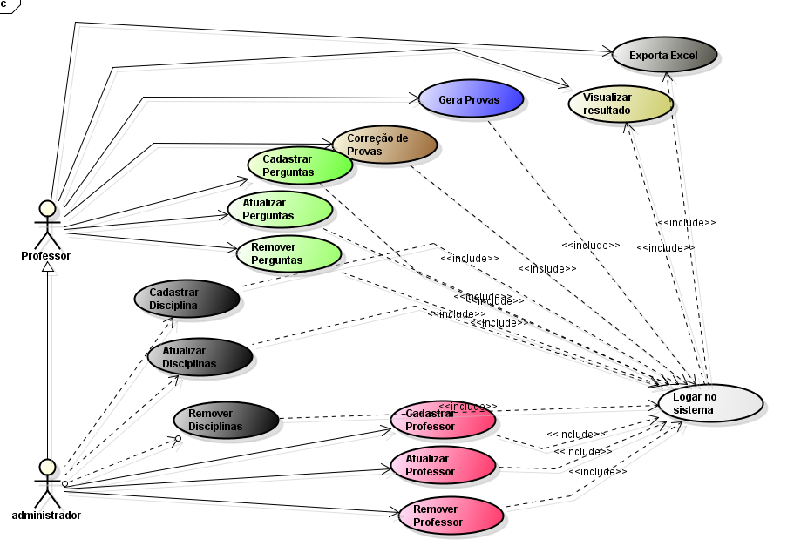

Atores
Ator | Descrição
Administrador | Encarregado de cadastrar o professor para obter acesso ao software. Mais para pode cadastrar o professor ele precisa esta logado no sistema.
Professor | Professor ele cadastra, remover e atualizar perguntas, alternativas e disciplinas, faz a correção de provas pelo sistema, gera as provas, visualiza os resultados finais e exporta pro Excel. Mais pra tudo isso ele tem que ta logado no sistema.

Casos de Uso
[UC001] <Logar no sistema>
Fluxo de eventos principal

- Este caso de uso inicia quando o usuário abre o sistema.
- O sistema exibe uma tela de login, para que o usuário informe seu login e sua senha. ([SB001])
- O usuário informa os dados e clica no botão confirmar. ([FS001])
- O sistema verifica seus dados de acesso no nosso banco de dados estiverem corretos passa para proxima pagina.>
[SB001] Campo de texto XXX
<Campo de texto.>

<[FS001] Fluxo secundário WWW>
<O Botão confirma faz o submit com os dados fornecidos.>
[UC002] <Cadastrar professor>
Fluxo de eventos principal
- Este caso de uso inicia quando o Administrador após fizer o login no sistema escolhe a opção “Cadastrar profesor” na página principal do sistema.
- O sistema exibe uma tela de cadastro, para que o usuário informe seu nome, sobrenome, e-mail, data de nascimento, RG, CPF, login e senha. ([SB001])
- O administrador informa os dados e clica no botão cadastrar professor. ([FS001])
- O sistema verifica seus dados se estão corretos e cadastrar o professor no banco de dados do sistema.>
[SB001] Campo de texto XXX
<Campo de texto.>
<[FS001] Fluxo secundário WWW>
<O Botão confirma faz o submit com os dados fornecidos.>
[UC003] <Atualizar professor>
Fluxo de eventos principal
- Este caso de uso inicia quando o Administrador após fizer o login no sistema escolhe a opção “Atualizar professor” na página principal do sistema.
- O sistema exibe uma tela de formulario, para que o administrador informe seu nome, sobrenome, e-mail, data de nascimento, RG, CPF, login e senha, a ser atualizado. ([SB001])
- O administrador informa os dados e clica no botão atualizar professor. ([FS001])
- O sistema verifica de acordo com o ID existente qual professor é pra ser atualizado e faz o processo do mesmo.>
[SB001] Campo de texto XXX
<Campo de texto.>
<[FS001] Fluxo secundário WWW>
<O Botão confirma faz o submit com os dados fornecidos.>

[UC004] <Remover professor>
Fluxo de eventos principal
- Este caso de uso inicia quando o Administrador após fizer o login no sistema escolhe a opção “Remover professor” na página principal do sistema.
- O sistema exibe uma tela de formulario, para que o administrador informe seu CPF a ser removido. ([SB001])
- O administrador informa os dados e clica no botão remover professor. ([FS001])
- O sistema verifica de acordo com o cpf existente qual professor é pra ser deletado e faz o processo do mesmo.>
[SB001] Campo de texto XXX
<Campo de texto. >
<[FS001] Fluxo secundário WWW>
<O Botão confirma faz o submit com os dados fornecidos.>
[UC005] <Cadastrar disciplina>
Fluxo de eventos principal
- Este caso de uso inicia quando o administrador após fizer o login no sistema escolhe a opção “Cadastrar disciplina” na página principal do sistema.
- O sistema exibe uma tela de cadastro, para que o usuário informe seu nome, professor, descrição. ([SB001])
- O professor informa os dados e clica no botão cadastrar disciplina. ([FS001])
- O sistema verifica seus dados se estão corretos e cadastrar a disciplina no banco de dados do sistema.>
[SB001] Campo de texto XXX
<Campo de texto.>
<[FS001] Fluxo secundário WWW>
<O Botão confirma faz o submit com os dados fornecidos.>
[UC006] <Atualizar disciplina >
Fluxo de eventos principal
- Este caso de uso inicia quando o administrador após fizer o login no sistema escolhe a opção “Atualizar disciplina” na página principal do sistema.
- O sistema exibe uma tela de formulario, para que o administrador seleciona qual disciplina a ser atualizado pela lista gerada, após preenche o formulário com novo nome, professor e descrição a ser atualizado. ([SB001]), (SB002])
- O administrador informa os dados e clica no botão atualizar disciplina. ([FS001])
- O sistema verifica de acordo com o ID existente qual disciplinar é pra ser atualizado e faz o processo do mesmo.>
[SB001] Campo de texto XXX
<Campo de texto.>
[SB002] Lista de Itens XXX
<Lista de disciplina.>
<[FS001] Fluxo secundário WWW>
<O Botão confirma faz o submit com os dados fornecidos.>
[UC007] <Remover disciplina>
Fluxo de eventos principal
- Este caso de uso inicia quando o administrador após fizer o login no sistema escolhe a opção “Remover disciplina” na página principal do sistema.
- O sistema exibe uma tela de formulario, para que o administrador seleciona qual disciplina a ser removido pela lista. ([SB001]).
- O administrador informa os dados e clica no botão remover disciplina. ([FS001])
- O sistema verifica de acordo com o id listado existente qual disciplina é pra ser deletado e faz o processo do mesmo.>
[SB001] Lista de Itens XXX
<Lista de disciplina.>
<[FS001] Fluxo secundário WWW>
<O Botão confirma faz o submit com os dados fornecidos.>
[UC008] <Cadastrar pergunta>
Fluxo de eventos principal
- Este caso de uso inicia quando o professor após fizer o login no sistema escolhe a opção “Cadastrar perguntas” na página principal do sistema do professor.
- O sistema exibe uma tela de cadastro, para que o professor informe o pergunta, resposta, tipo, disciplina, alternativa. ([SB001]), (SB002])
- O professor informa os dados e clica no botão cadastrar pergunta. ([FS001])
- O sistema verifica seus dados se estão corretos e cadastrar a pergunta no banco de dados do sistema.>
[SB001] Campo de texto XXX
<Campo de texto.>
[SB002] Lista de Itens XXX
<Lista de disciplina.>
<[FS001] Fluxo secundário WWW>
<O Botão confirma faz o submit com os dados fornecidos.>
[UC009] <Atualizar pergunta >
Fluxo de eventos principal
- Este caso de uso inicia quando o professor após fizer o login no sistema escolhe a opção “Atualizar pergunta” na página principal do sistema do professor.
- O sistema exibe uma tela de formulario, para que o professor seleciona qual pergunta a ser atualizado pela lista gerada, após preenche o formulário com nova pergunta, resposta, tipo, disciplina, alternativa a ser atualizado. ([SB001]), (SB002])
- O professor informa os dados e clica no botão atualizar pergunta. ([FS001])
- O sistema verifica de acordo com o ID existente qual pergunta é pra ser atualizado e faz o processo do mesmo.>
[SB001] Campo de texto XXX
<Campo de texto.>
[SB002] Lista de Itens XXX
<Lista de perguntas.>
<[FS001] Fluxo secundário WWW>
<O Botão confirma faz o submit com os dados fornecidos.>
[UC010] <Remover pergunta >
Fluxo de eventos principal
- Este caso de uso inicia quando o professor após fizer o login no sistema escolhe a opção “Remover pergunta” na página principal do sistema.
- O sistema exibe uma tela de formulario, para que o professor seleciona qual pergunta a ser removido pela lista gerada. ([SB001]),
- O administrador informa os dados e clica no botão remover pergunta. ([FS001])
- O sistema verifica de acordo com o id listado existente qual disciplina é pra ser deletado e faz o processo do mesmo.>
[SB001] Lista de Items XXX
<Lista de perguntas.>
<[FS001] Fluxo secundário WWW>
<O Botão confirma faz o submit com os dados fornecidos.>
[UC011] <Correção de provas >
Fluxo de eventos principal
- Este caso de uso inicia quando o professor após fizer o login no sistema escolhe a opção “correção de provas” na página principal do sistema.
- O sistema exibe uma tela de formulario, para que o professor preencher o gabarito da prova a ser corrigida. ([SB001]),
- O administrador informa os dados e clica no botão remover pergunta. ([FS001])
- O sistema verifica de acordo com o id listado existente qual disciplina é pra ser deletado e faz o processo do mesmo.>
[SB001] Campo de texto XXX
<Campo de texto.>
<[FS001] Fluxo secundário WWW>
<O Botão confirma faz o submit com os dados fornecidos.>
[UC012] <Gerar de provas >
Fluxo de eventos principal
- Este caso de uso inicia quando o professor após fizer o login no sistema escolhe a opção “gerar provas” na página principal do sistema.
- O sistema exibe uma tela de formulário, para que o de acordo com as perguntas e respostas listada do sistema ele gere a prova ([SB001]),
- O professor informa os dados e clica no botão gerar provas. ([FS001])
- O sistema verifica de acordo com o nomes listado existente qual pergunta e resposta é pra ser gerado na prova e faz o processo do mesmo.>
[SB001] Lista de Itens XXX
<Lista de Perguntas e respostas.>
<[FS001] Fluxo secundário WWW>
<O Botão confirma faz o submit com os dados fornecidos.>
[UC013] <Visualizar resultado >
Fluxo de eventos principal
- Este caso de uso inicia quando o professor após fazer uma correção de prova.
- O sistema exibe uma tela com acertos e erros. ([SB001])
- O professor após ver o resultado pode aperta o botão volta página inicial. ([FS001])
[SB001] Lista de Itens XXX
<Lista de Perguntas e respostas.>
<[FS001] Fluxo secundário WWW>
<O Botão página inicial.>
[UC013] <Exporta Excel >
Fluxo de eventos principal
- Este caso de uso inicia quando o professor após fazer uma visualização de resultado da prova.
- O sistema exibe uma tela com botão se ele quiser exporta para o Excel. ([FS001])
- O professor após ele clica no botão exporte Excel.
- O Sistema salva os resultados em formato Excel
<[FS001] Fluxo secundário WWW>
<O Botão Exporte excel.>

Referências
- Glossário; <Nome do arquivo do documento de glossário, com link>;
- Documento de Requisitos; <Nome do arquivo do documento de requisitos, com link>;
- Modelo de Casos de Uso; <Nome do arquivo.mdl que contém o modelo de casos de uso, com link>;
- Matriz de Rastreamento; <Nome do arquivo da matriz de rastreamento, com link>;

…

